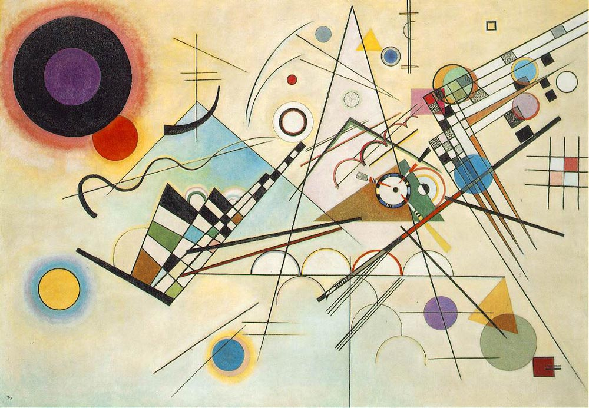

СЛОВЕСНОСТЬ КАК МЕХАНИЗМ
ПРОЛЕГОМЕНЫ К РЕКОНСТРУКТИВНОЙ ПОЭТИКЕ
Международный научно-практический семинар
по проекту Российского научного фонда
«СОВРЕМЕННЫЕ МОДЕЛИ ПОЭТИКИ:
РЕКОНСТРУКТИВНЫЙ ПОДХОД»
№ 16-18-10250

Суббота, 20 мая 2017 г.
Место проведения: ул. Промышленная д. 17а, ауд. 125

17:00 – 18:30 | Дневное заседание: Cтих как конструкция
Е. В. Казарцев (НИУ ВШЭ – Санкт-Петербург)
«Реконструкция механизмов порождения текста в моделях размера»

В. Э. Вашченков (ФТИ им. А. Ф. Иоффе РАН, НИУ ВШЭ – Санкт-Петербург),
Е. В. Казарцев (НИУ ВШЭ – Санкт-Петербург)
«Универсальная компьютерная программа ритмического анализа стиха и прозы на разных языках»

Б. П. Маслов (НИУ ВШЭ – Санкт-Петербург, Чикагский университет)
«Просодическая основа поэтического языка: результаты корпусного исследования древнегреческого ямбического триметра»

18:30 – 18:45 | Кофе-брейк
18:45 – 20:30 | Вечернее заседание: Язык как артефакт
И. Ю. Светликова (НИУ ВШЭ – Санкт-Петербург)
«Как построен "Петербург" Андрея Белого: поэтика и смысл»

Дж. Меррилл (Колумбийский университет, НИУ ВШЭ – Санкт-Петербург)
«Collective Creativity and the Concept of the Author in Russian Formalism»

Д. Я. Калугин (НИУ ВШЭ – Санкт-Петербург)
«Язык рациональности и статус философского дискурса в русской культуре XVIII в.»

